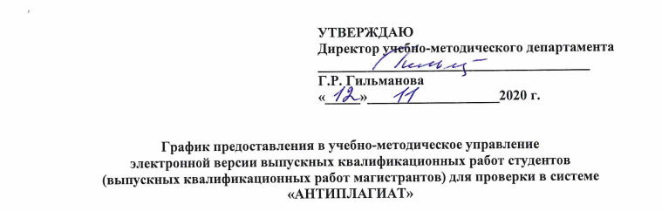

Заочная форма обучения:

Прикладная информатика в менеджменте (бакалавриат, на базе СПО):
10 декабря 2020г.

Прикладная информатика в психологии (магистратура):
16 декабря 2020 г.

Очная форма обучения:

Прикладная информатика в менеджменте (бакалавриат):
19 мая 2021 г.
Прикладная информатика в цифровой экономике (магистратура):
19 мая 2021 г.

